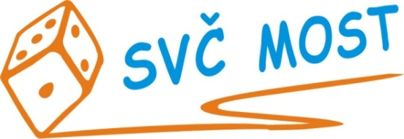
Středisko volného času, Most,
Albrechtická 414, příspěvková organizace
e-mail: program@svc-most.cz
web: www.svc-most.cz

OBJEDNÁVKA č. 6 Dne: 24. 1. 2022

Dodavatel: Odběratel:
firma: | L a M veřejná obchodní společnost  Horský hotel Svahová |  | organizace: | Středisko volného času, Most,  Albrechtická 414, příspěvková organizace
kontaktní osoba:  tel.č.: | Ing. Žišková Lucie |  | kontaktní osoba:  tel.č.: | Eva Kouřilová
Adresa: | Svahová 1 |  | Adresa: | Albrechtická 414
PSČ a město: | 431 21 Boleboř |  | PSČ a město: | 43401 MOST
IČ: | 48266647 |  | IČ: | 72059419
DIČ: | CZ48266647 |  | DIČ:

Objednáváme u Vás:
táborový pobyt pro cca 30 dětí a 2 dospělé osoby v termínu od 3. 7 – 10. 7. 2022. Cena za osobu a den 540,- Kč plná penze + 2 doprovod zdarma.

S termínem dodání: viz výše
Předpokládaná cena vč. DPH: cena dle skutečného počtu účastníků

Souhlas správce rozpočtu: Schválila:
Bláhová Jana, ekonomka SVČ Most Danuše Lískovcová, ředitelka SVČ Most

Prosíme o zaslání potvrzené objednávky zpět na adresu odběratele
Potvrzení objednávky dne:

Za dodavatele:

